附件１： VPN使用说明
- 电脑和手机第一次使用迪普SSL-VPN时需要安装插件和客户端，安装前务必把360安全卫士、360杀毒、QQ电脑管家、微软自带的防火墙等防护软件关掉，这些软件很有可能会影响到VPN的插件和客户端的安装进程。
- 电脑使用VPN步骤：
- 打开IE浏览器（必须用IE），输入地址https://112.253.20.33:6443，如下图所示：
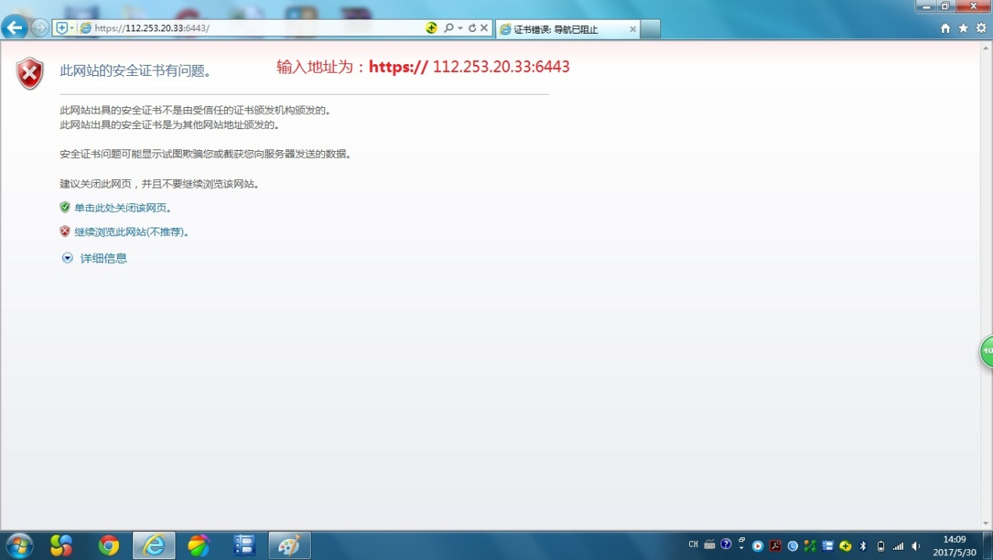

- 点击“继续浏览次网站（不推荐）”，在弹出页面输入用户名和密码，如下图所示：
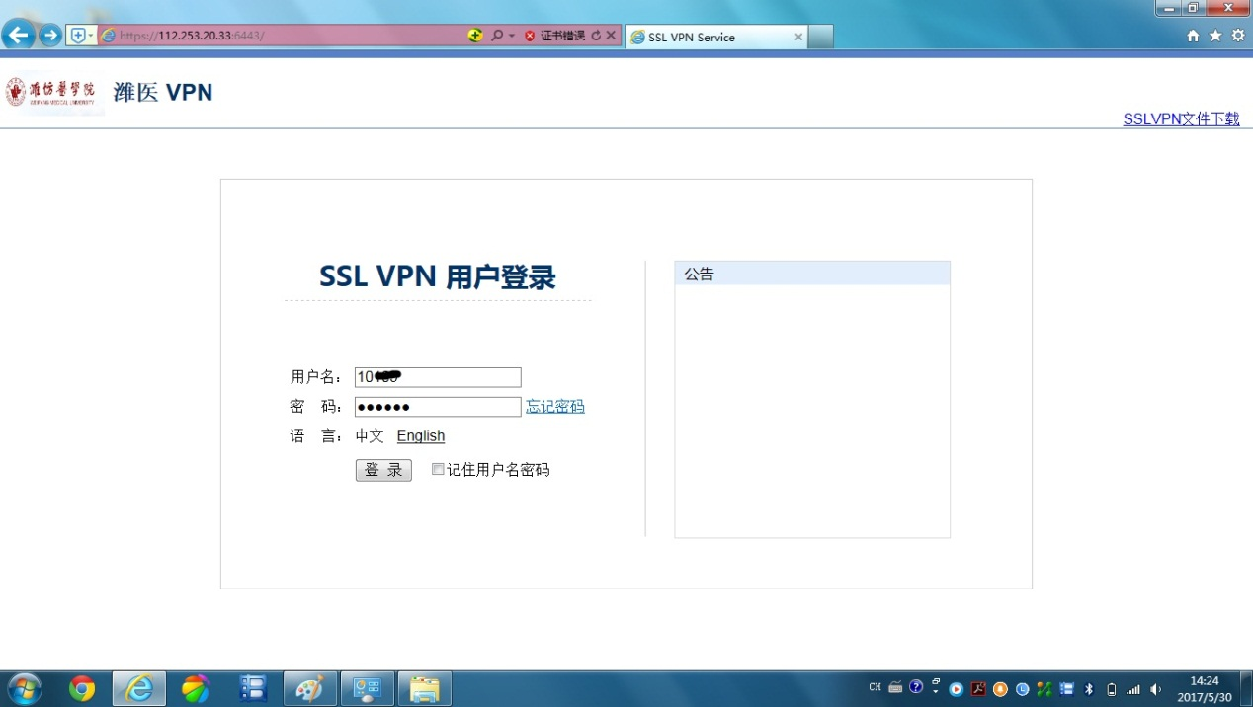

- 点击“登录”后，出现下图页面：
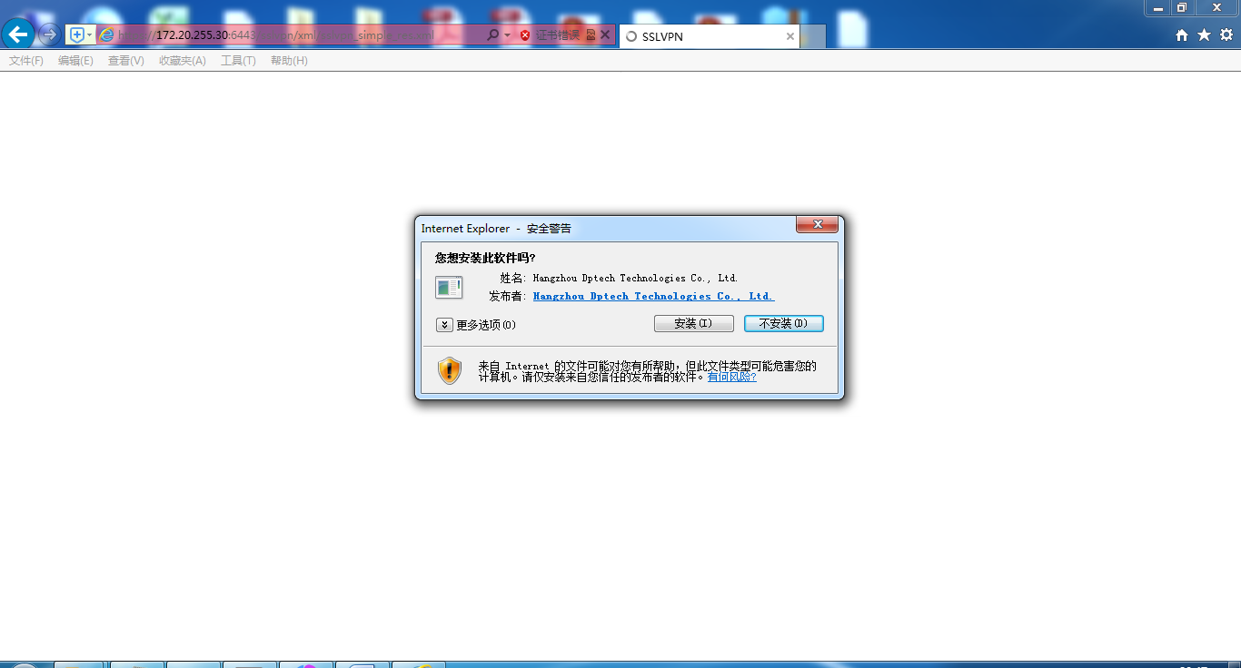
- 点击“安装”后开始自动下载后自动安装，出现如下界面：
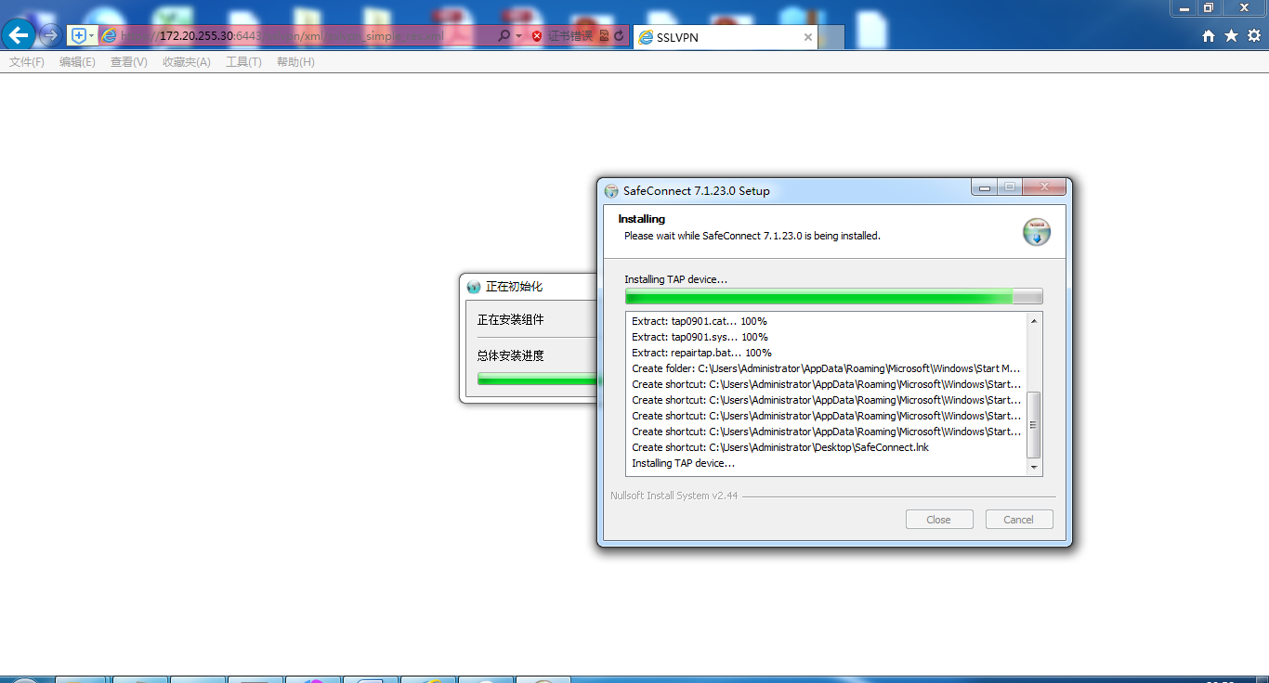
- 登录后出现如下所示页面：
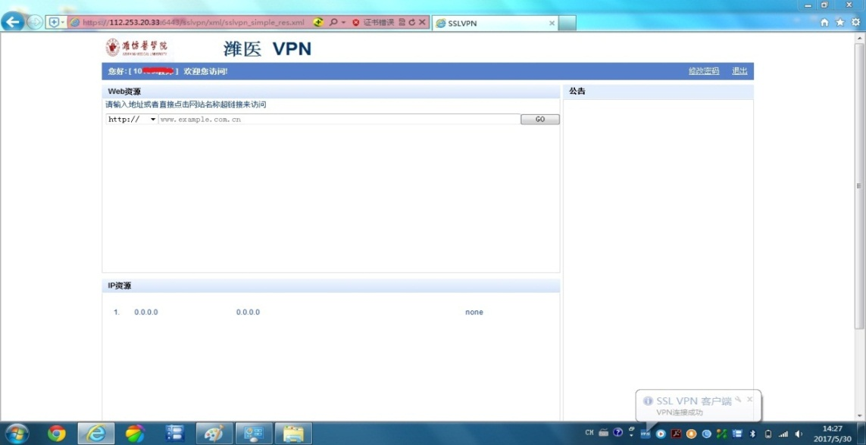
- 进入相关页面访问所需的校内资源：
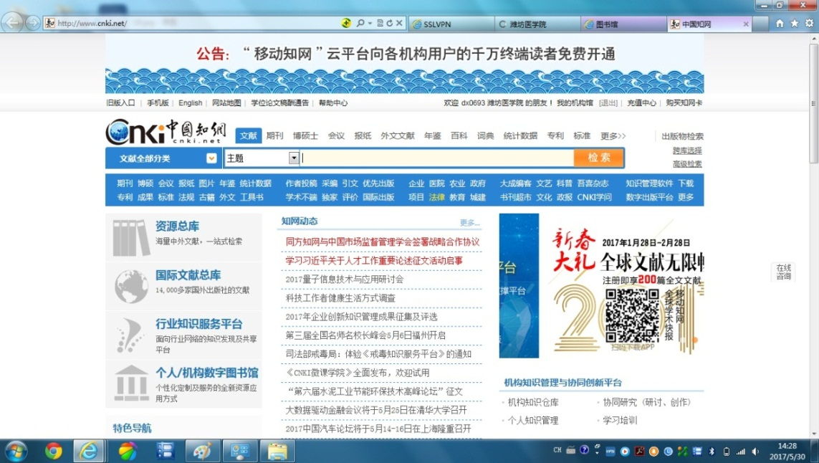
- 个人电脑也可采用客户端方式，点击登录界面的右上角“SSLVPN文件下载”：
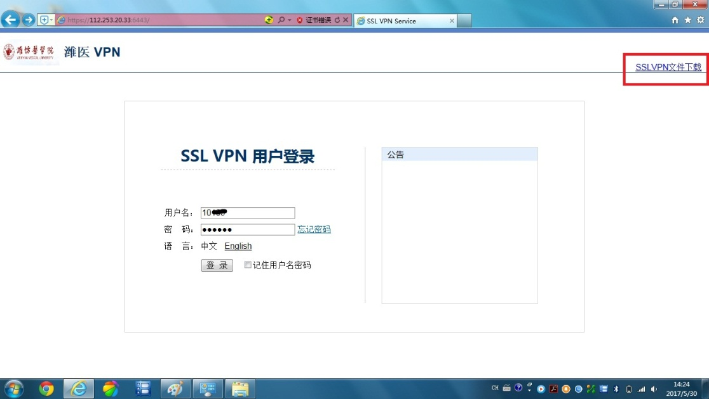
- 进入下载页面：
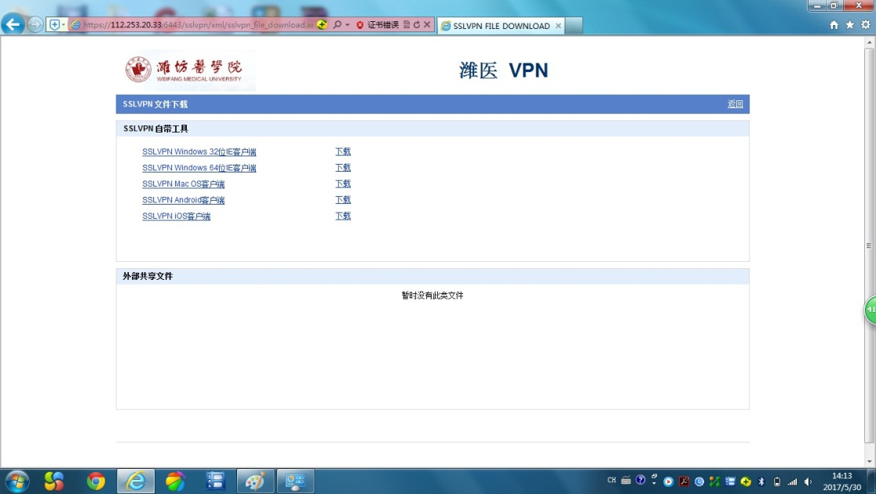
- 按所安装系统选择合适的客户端下载并安装：
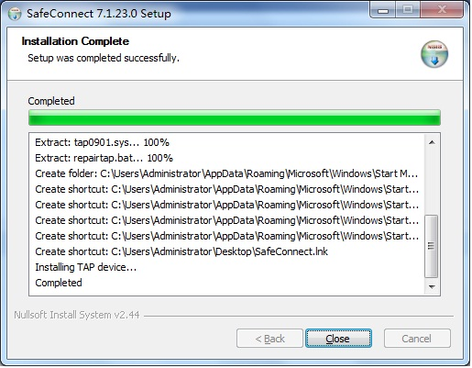
- 安装完成后运行该程序，在弹出的窗口中输入以下地址：
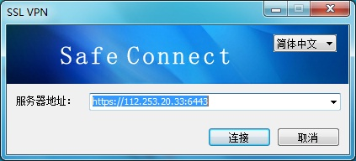
- 连接后输入用户名和密码进行登录使用。
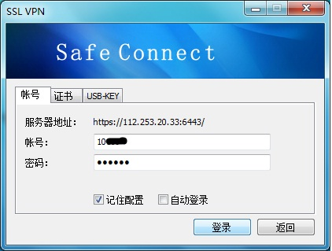
- 手机使用VPN步骤：
- 打开浏览器（必须用手机自带浏览器），输入地址https://112.253.20.33:6443，如下图所示：
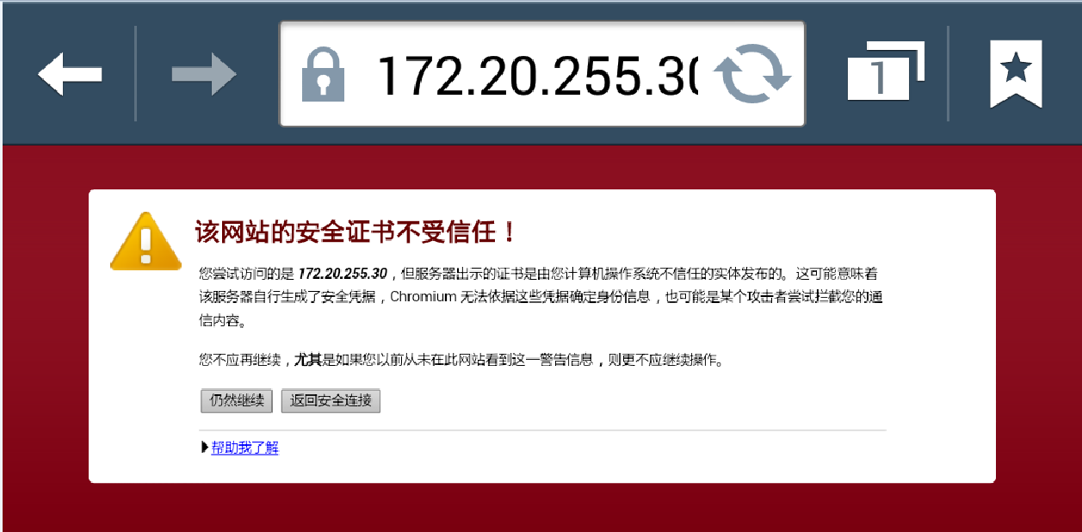

- 点击“仍然继续”，看到有手机客户端下载安装，如下图所示：
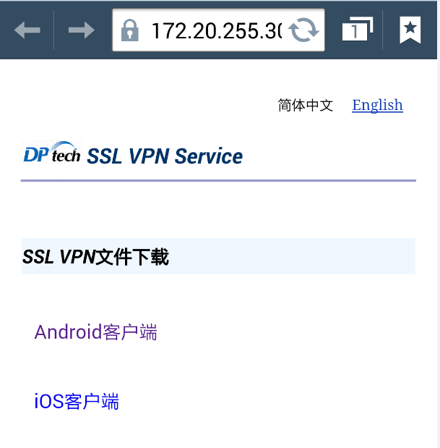
- 选择对应的客户端下载后并且安装成功，在手机上打开SafeConnect软件，机输入地址112.253.20.33，端口号6443，输入用户名和密码，如下图所示：
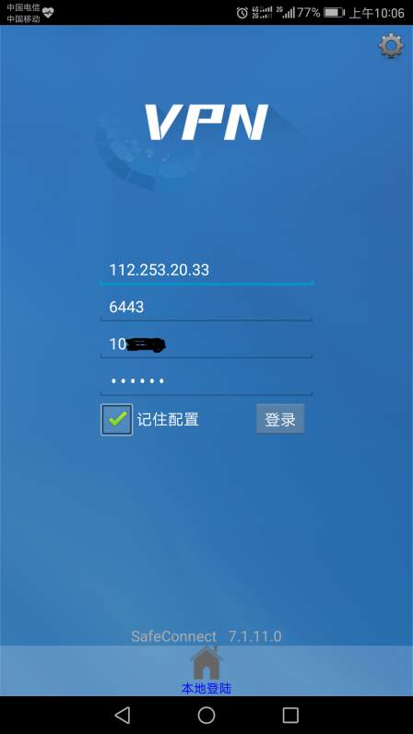
4. 进入相关页面访问所需的校内资源，可以查看连接时长，以及断开连接功能等。
